**【試験車管理システム】**

**利用者向けマニュアル**

第 1.0版

|  |  |
| --- | --- |
| 作成者 | 株式会社システムエグゼ |
| 作成日 | 2017年8月2日 |
| 最終更新日 | 2017年8月2日 |

目次

1. ログイン 3

1-1. 画面遷移 3

1-2. ログイン画面 3

2. メインメニュー 5

2-1. 画面遷移 5

2-2. メインメニュー画面 6

3. 共通 9

3-1. 担当検索画面 9

3-2. 課検索画面 10

3-3. ユーザー一覧画面 11

3-4. 駐車場検索画面 12

3-5. 表示設定画面 14

3-6. ソート指定画面 15

4. 試験車情報 16

4-1. 画面遷移 16

4-2. 試験車情報画面(車両情報表示　閲覧モード) 16

4-3. 試験車情報画面(車両情報表示　編集モード) 17

4-4. 受領票選択画面 19

5. 廃却期限リスト 20

5-1. 画面遷移 20

5-2. 廃却期限リスト画面 20

6. 処理待ち車両リスト 22

6-1. 画面遷移 22

6-2. 処理待ち車両リスト画面 22

6-3. 廃却申請 24

6-4. 駐車場番号指定 25

6-5. 移管申請 26

7. 試験車使用履歴 27

7-1. 画面遷移 27

7-2. 試験車使用履歴一覧画面 27

7-3. 試験車使用履歴画面 29

7-4. 使用履歴承認状況画面 30

8. 管理票検索 31

8-1. 画面遷移 31

8-2. 管理票検索結果画面 32

8-3. 管理票検索画面 33

8-4. 検索条件名設定 35

9. 指定月台数リスト 37

9-1. 画面遷移 37

9-2. 指定月台数リスト画面 37

10. 車検・点検リスト発行 41

10-1. 画面遷移 41

10-2. 表示設定画面 41

10-3. 車検・点検リスト画面 43

1. ログイン

## 画面遷移

### ログイン

KKS00010

メインメニュー

## ログイン画面

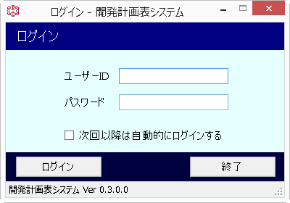

### 機能

ログイン情報を入力しユーザー認証を行うことで、システムにログインすることができる。

### 画面表示

1. 初期表示

### 表示項目

ユーザーの権限による制御はなし

### 操作

#### ログイン

ユーザーIDとパスワードを入力することでユーザー認証を行いシステムにログインする。

「次回以降は自動的にログインする」を選択してからログインした場合は、

次回以降は本画面を省略し前回入力したログインユーザーIDとパスワードで自動ログインする。

#### 終了

本システムを終了する。

1. メインメニュー

## 画面遷移

### 全体

KKS00001

ログイン画面

KKS00010

メインメニューKKS00001

ログイン画面

KKS00010

メインメニュー

TSC02010

廃却期限リスト

TSC07010

処理待ち車両リスト

TSC03010

試験車使用履歴一覧

TSC04010

管理票検索結果

TSC05010

指定月台数リスト

TSC06010

車検・点検リスト

## メインメニュー画面

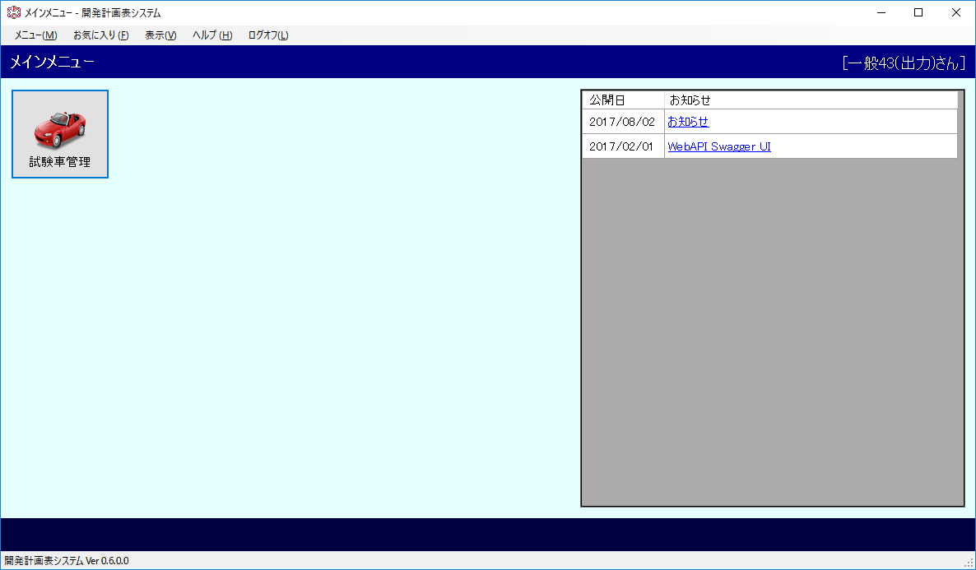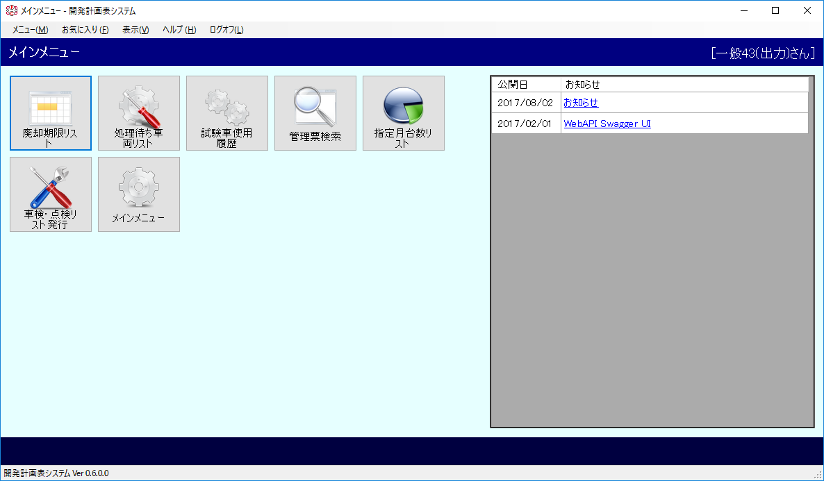

### 機能

各機能画面への遷移と公開中のお知らせ表示ができる。

### 画面表示

ログイン画面でログイン後に初期表示される画面

### 表示項目

参照権限必須

・廃却期限リストボタン

・処理待ち車両リストボタン

・試験車使用履歴ボタン

・管理票検索ボタン

・指定月台数リストボタン

・車検・点検リスト発行

### 操作

#### 廃却期限リスト

廃却期限リスト画面へ遷移する。

#### 処理待ち車両リスト

処理待ち車両リスト画面へ遷移する。

#### 試験車使用履歴

試験車使用履歴画面へ遷移する。

#### 管理票検索

管理票検索画面へ遷移する。

#### 指定月台数リスト

指定月台数リスト画面へ遷移する。

#### 車検・点検リスト

車検・点検リスト画面へ遷移する。

#### メインメニュー

メインメニューに表示ボタンを切り替える。

#### メニュー

選択された画面へ遷移する。

#### お気に入り

各画面で登録されてお気に入りの一覧を表示して、

お気に入りが選択された場合は登録した検索条件で一覧を検索した状態で画面へ遷移する。

#### 表示

「縦に並べて表示」を選択した場合は、現在表示されている各画面のウィンドウに縦に並べて表示する。

「横に並べて表示」を選択した場合は、現在表示されている各画面のウィンドウに横に並べて表示する。

#### ヘルプ

ヘルプファイルを表示する。

#### ログオフ

現在表示されている各画面を全て閉じ、ログイン画面へ遷移する。

#### お知らせ

公開中のお知らせが一覧に表示され、選択時は設定されているURLのページをブラウザで表示する。

1. 共通

## 担当検索画面

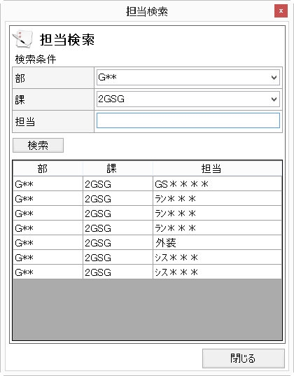

### 機能

担当を検索して、呼び出し元の画面に返却することができる。

### 画面表示

1. 各画面の担当のコンボボックスをクリック

### 表示項目

ユーザーの権限による制御はなし

### 操作

#### 検索

入力した部と課に一致して担当名に部分一致する担当を一覧に表示する。

#### 一覧クリック

一覧でクリックした担当を呼び出し元の画面に返却する。

#### 閉じる

画面を閉じる。

## 課検索画面

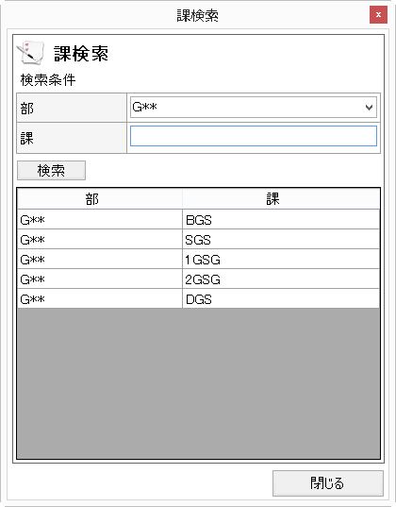

### 機能

課を検索して、呼び出し元の画面に返却することができる。

### 画面表示

1. 各画面の課のコンボボックスをクリック

### 表示項目

ユーザーの権限による制御はなし

### 操作

#### 検索

入力した部と課に部分一致する課を一覧に表示する。

#### 一覧クリック

一覧でクリックした課を呼び出し元の画面に返却する。

#### 閉じる

画面を閉じる。

## ユーザー一覧画面

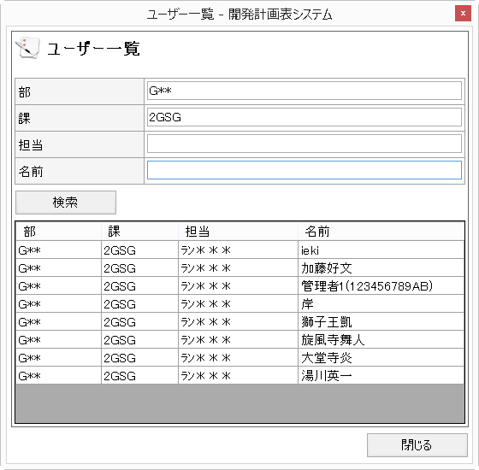

### 機能

ユーザーを検索して、呼び出し元の画面に返却することができる。

### 画面表示

1. 各画面のユーザーのコンボボックスをクリック

### 表示項目

ユーザーの権限による制御はなし

### 操作

#### 検索

入力した部と課と担当と名前に部分一致するユーザーを一覧に表示する。

部と課と担当と名前はいずれかが入力必須。

#### 一覧クリック

一覧でクリックしたユーザーを呼び出し元の画面に返却する。

#### 閉じる

画面を閉じる。

## 駐車場検索画面

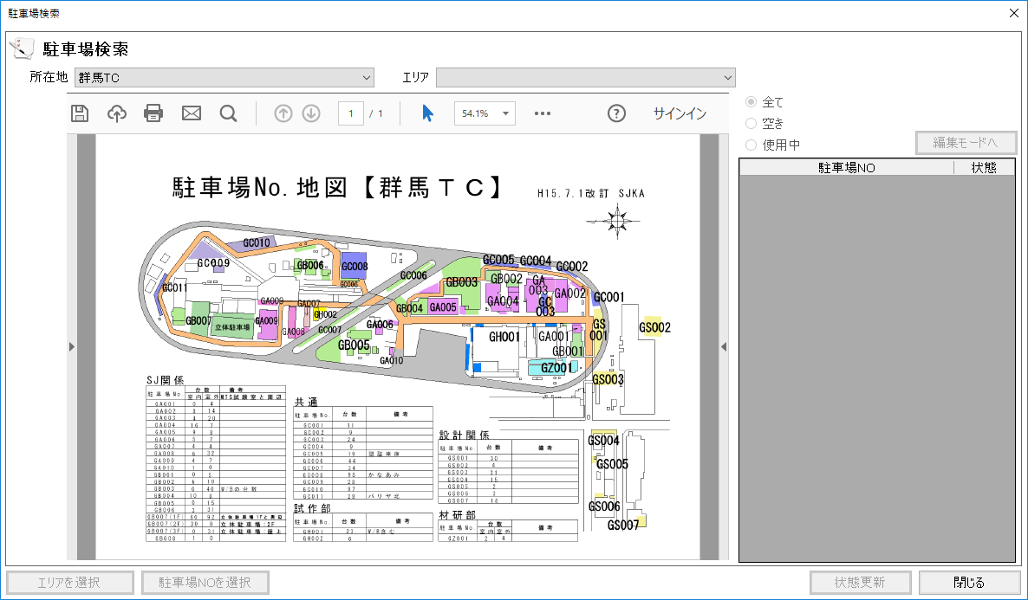

### 機能

駐車場を選択して呼び出し元の画面に返却することができる。

### 画面表示

1. 試験車情報画面の駐車場コンボボックスをクリック
2. 駐車場番号指定画面の駐車場コンボボックスをクリック

### 表示項目

ユーザーの権限による制御はなし

### 操作

#### 所在地

駐車場の所在地を選択する。

エリアプルダウン、駐車場NO一覧、駐車場PDFが切り替わる。

#### エリア

駐車場のエリアを選択する。

駐車場NO一覧、駐車場PDFが切り替わる。

#### 状態選択

選択した状態と一致する駐車場を一覧に表示する。

#### モード切り替え

選択モードと編集モードの切り替えを行う。

・選択モード：エリア、駐車場NOの選択が可能

・編集モード：駐車場の使用状態を更新することが可能

#### 状態選択

選択した状態と一致する駐車場を一覧に表示する。

#### エリアを選択

エリアプルダウンで選択している情報を呼び出し元の画面に返却する。

#### 駐車場NOを選択

駐車場NO一覧でマウス選択している情報を呼び出し元の画面に返却する。

#### 閉じる

画面を閉じる。

## 表示設定画面

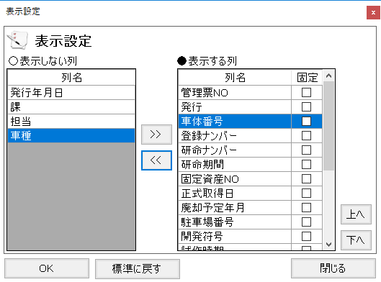

### 機能

一覧表の項目に対して表示／非表示、表示順を設定することができる。

### 画面表示

1. 各画面の表示設定ボタンをクリック

### 表示項目

ユーザーの権限による制御はなし

### 操作

#### >>

表示しない列の選択項目を表示する列に移動する。

#### <<

表示する列の選択項目を表示列しないに移動する。

#### 上へ

表示する列の選択項目を１行上へ移動する。

#### 下へ

表示する列の選択項目を１行下へ移動する。

#### 登録

OKボタンをクリックすることで設定を呼び出し元の画面に返却する。

#### 標準に戻す

設定を初期状態に戻す。

#### 閉じる

画面を閉じる。

## ソート指定画面

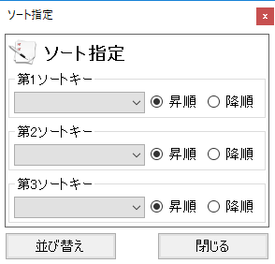

### 機能

一覧表の項目に対してソート順を設定することができる。

### 画面表示

1. 各画面の並び替えボタンをクリック

### 表示項目

ユーザーの権限による制御はなし

### 操作

#### 並び替え

指定したソート順を呼び出し元の画面に返却する。

#### 閉じる

画面を閉じる。

1. 試験車情報

## 画面遷移

### 試験車情報

KKS00001

ログイン画面

KKS00010

メインメニュー

各リスト画面

TCS03030

使用履歴承認状況

TCS03020

試験車使用履歴

TCS01021

試験車情報

## 試験車情報画面

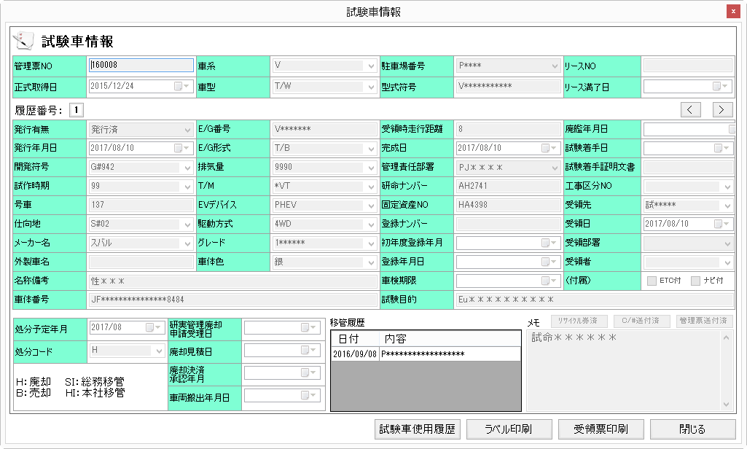

### 機能

既存車両情報の閲覧を行うことができる。

### 画面表示

各画面の車両レコードをダブルクリックすることで表示される。

### 表示項目

出力権限必須

・ラベル印刷ボタン

・受領票印刷ボタン

### 操作

#### 使用履歴

試験車使用履歴ボタンをクリックすると、試験車使用履歴画面を表示する。

#### ラベル印刷

ラベル印刷ボタンをクリックすると、ラベルの印刷が実行される。

#### 受領票印刷

受領票印刷ボタンをクリックすると、受領票選択画面が表示される。

印刷する受領票の種類を選択し印刷を実行する。

#### 閉じる

画面を閉じる。

## 受領票選択画面

受領票選択画面

群馬

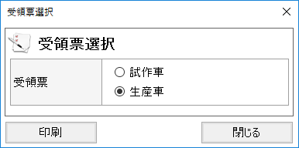

東京

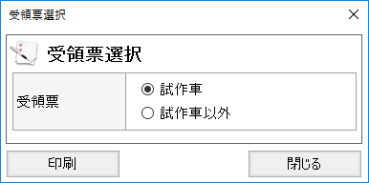

### 機能

印刷を行う受領票の種類を選択する。

出力する試験車情報の管理責任部署により選択する項目を切り替える。

### 画面表示

試験車情報画面：受領票印刷ボタン

### 表示項目

権限による制御なし

### 操作

#### 印刷

受領票を出力する。

#### 閉じる

画面を閉じる。

1. 廃却期限リスト

## 画面遷移

### 廃却期限リスト 作成業務

KKS00001

ログイン画面

KKS00010

メインメニュー

TCS02010

廃却期限リスト

TCS01021

試験車情報

## 廃却期限リスト画面

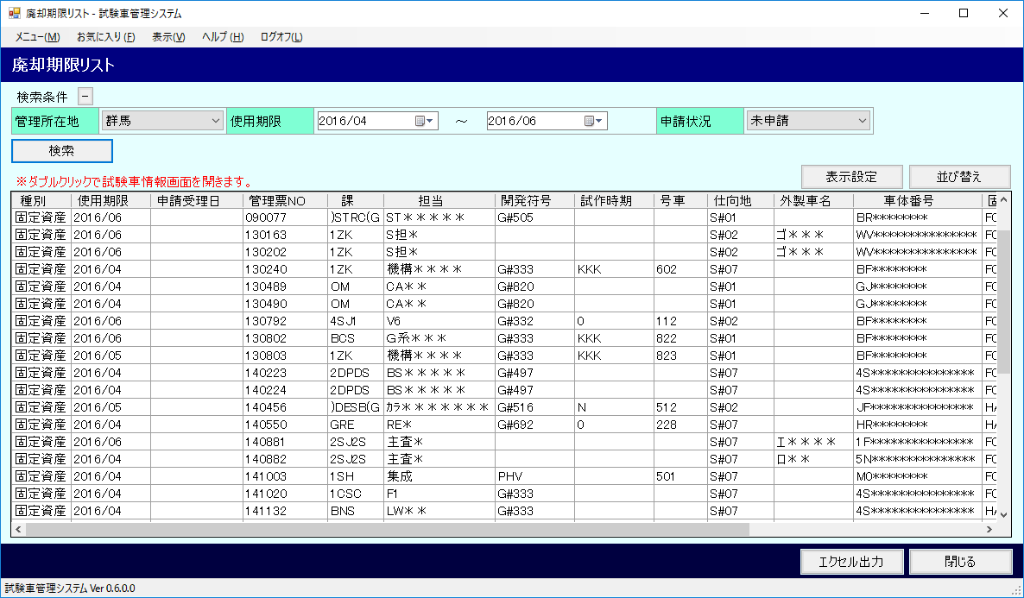

### 機能

指定した廃却期限に該当する車両を検索して一覧表示する。

### 画面表示

1. メインメニュー画面：廃却期限リストボタン
2. メニューバー：「メニュー」-「廃却期限リスト」

### 表示項目

出力権限必須

・エクセル出力ボタン

### 操作

#### 検索

検索条件を設定し、検索ボタンをクリックすると、検索結果が表示される。

項目未入力の場合は、検索条件として使用されない。

#### 表示設定

表示設定画面で一覧に表示する列と並び順を設定する。

#### 並び替え

ソート指定画面で一覧に表示されているデータの並び順を設定する。

#### 試験車情報表示

車両レコードをダブルクリックすると、該当する車両の試験車情報画面を表示する。

#### エクセル出力

一覧に表示されているデータをエクセルに保存する。

#### 閉じる

画面を閉じる。

1. 処理待ち車両リスト

## 画面遷移

KKS00001

ログイン画面

KKS00010

メインメニュー

TCS07010

処理待ち車両リスト

TCS03030

使用履歴承認状況

TCS03020

試験車使用履歴

TCS07030

駐車場番号指定

TCS07040

移管申請

TCS07020

廃却申請

TCS01021

試験車情報

## 処理待ち車両リスト画面

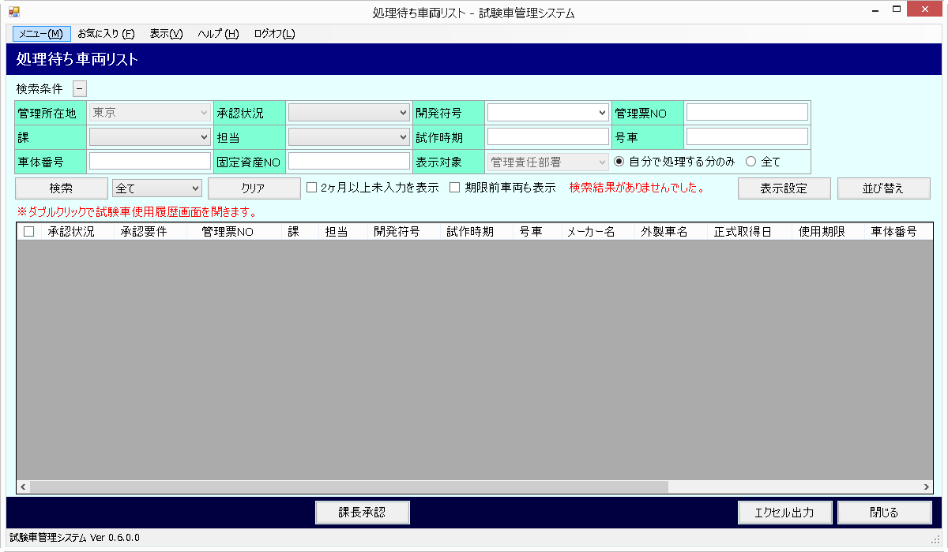

### 機能

申請や承認を行う車両を一覧表示する。

### 画面表示

1. メインメニュー画面：処理待ち車両リストボタン
2. メニューバー：「メニュー」-「処理待ち車両リスト」

### 表示項目

出力権限必須

・エクセル出力ボタン

ユーザーが研実か管理者の担当に所属

・所属が操作可能

### 操作

#### 検索条件

検索条件を非表示にし、一覧の表示エリアを拡大する。

再度クリックすることで検索条件を表示する。

#### 検索

検索条件を設定し、検索ボタンをクリックすることで一覧表示する。

#### クリア

クリアボタンをクリックすると、検索条件が初期化される。

#### 2ヶ月以上未入力を表示

月例点検で2ヶ月以上入力されていない車両を一覧に表示する。

※月例点検と全てを選択している場合のみ表示

#### 期限前車両も表示

廃却申請で廃却期限前の車両を一覧に表示する。

※廃却申請と全てを選択している場合のみ表示

#### 表示設定

表示設定画面で一覧に表示する列と並び順を設定する。

#### 並び替え

ソート指定画面で一覧に表示されているデータの並び順を設定する。

#### 試験車一覧

試験車一覧の項目をダブルクリックすることで、該当の試験車使用履歴画面を表示する。

#### 申請

試験車一覧の選択されている車両を申請する。

※廃却申請とG技本内移管とT技本内移管とG→T移管とT→G移管を選択時のみ表示

#### 担当者承認

試験車一覧の選択されている車両を担当者承認する。

※表示対象で全てを選択しているかユーザーのアクセスレベルが一般かFTSの場合のみ表示

#### 担当承認

試験車一覧の選択されている車両を担当承認する。

※表示対象で全てを選択しているかユーザーのアクセスレベルが担当の場合のみ表示

#### 課長承認

試験車一覧の選択されている車両を課長承認する。

※表示対象で全てを選択しているかユーザーのアクセスレベルが職制の場合のみ表示

#### 中止

試験車一覧の選択されている車両を中止する。

※廃却申請とG技本内移管とT技本内移管とG→T移管とT→G移管を選択時で、

ユーザーが研実か管理者の担当に所属していてアクセスレベルが職制か担当の場合のみ表示

#### エクセル出力

一覧に表示されているデータをエクセルに保存する。

#### 閉じる

画面を閉じる。

## 廃却申請

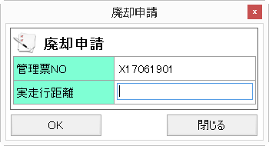

### 機能

車両の廃却申請時の実走行距離を入力する。

### 画面表示

1. 処理待ち車両リスト画面：申請(廃却申請)

### 表示項目

権限による制御なし。

### 操作

#### OK

廃却申請を行う。

#### 閉じる

画面を閉じる。

## 駐車場番号指定

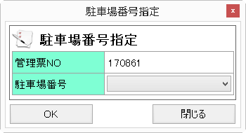

### 機能

車両の移管先の駐車場番号を入力する。

### 画面表示

①処理待ち車両リスト画面：担当者承認(G技本内移管とT技本内移管とG→T移管とT→G移管)

### 表示項目

権限による制御なし。

### 操作

#### 駐車場番号

駐車場検索画面を表示する。

#### OK

担当者承認を行う。

#### 閉じる

画面を閉じる。

## 移管申請

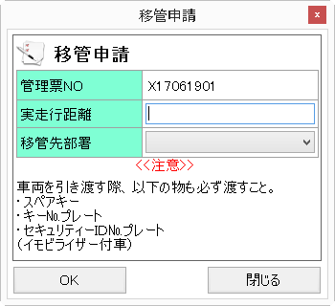

### 機能

車両の移管先と実走行距離を入力する。

### 画面表示

①処理待ち車両リスト画面：申請(G技本内移管とT技本内移管とG→T移管とT→G移管)

### 表示項目

権限による制御なし。

### 操作

#### 移管先部署

担当検索画面を表示する。

#### OK

移管申請を行う。

#### 閉じる

画面を閉じる。

1. 試験車使用履歴

## 画面遷移

### 試験車使用履歴画面遷移

KKS00001

ログイン画面

KKS00010

メインメニュー

TCS03010

試験車使用履歴一覧

TCS03030

使用履歴承認状況

TCS03020

試験車使用履歴

TCS07030

駐車場番号指定

TCS07040

移管申請

TCS07020

廃却申請

TCS01021

試験車情報

## 試験車使用履歴一覧画面

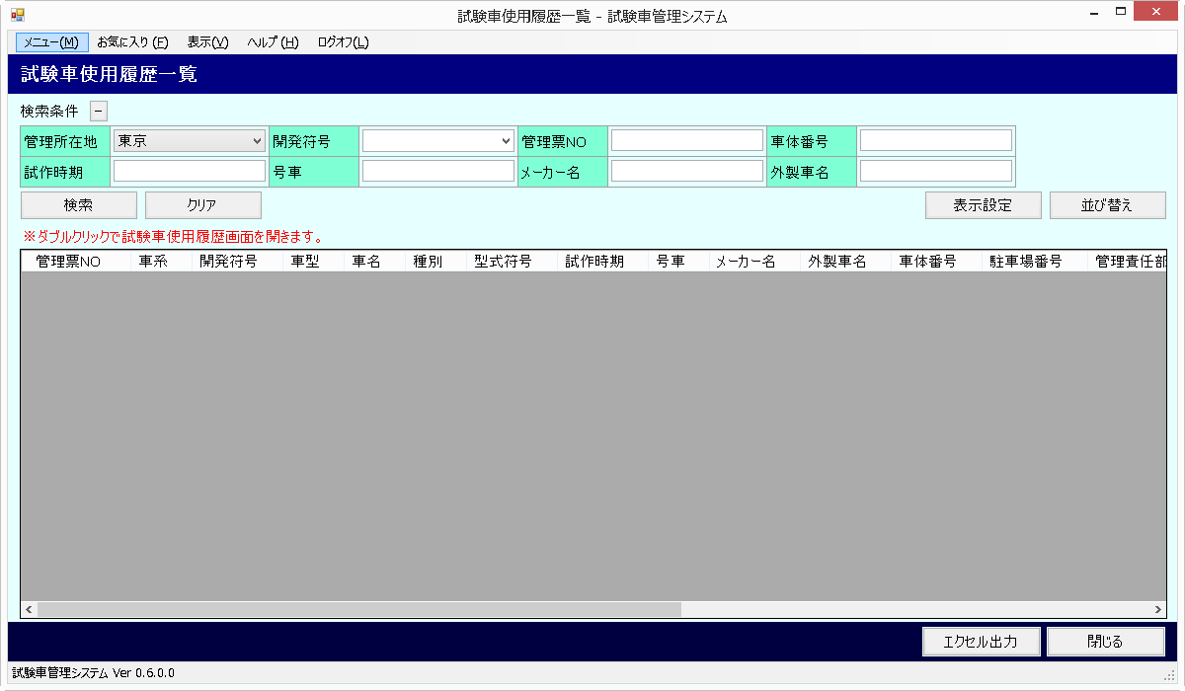

### 機能

試験車の使用履歴を検索する。

### 画面表示

1. メインメニュー画面：試験車使用履歴ボタン
2. メニューバー：「メニュー」-「試験車使用履歴」

### 表示項目

出力権限必須

・エクセル出力ボタン

### 操作

#### 検索条件

検索条件を非表示にし、一覧の表示エリアを拡大する。

再度クリックすることで検索条件を表示する。

#### 検索

検索条件を設定し、検索ボタンをクリックすることで一覧表示する。

#### クリア

クリアボタンをクリックすると、検索条件が初期化される。

#### 表示設定

表示設定画面で一覧に表示する列と並び順を設定する。

#### 並び替え

ソート指定画面で一覧に表示されているデータの並び順を設定する。

#### 試験車一覧

試験車一覧の項目をダブルクリックすることで、該当の試験車使用履歴画面を表示する。

#### エクセル出力

一覧に表示されているデータをエクセルに保存する。

#### 閉じる

画面を閉じる。

## 試験車使用履歴画面

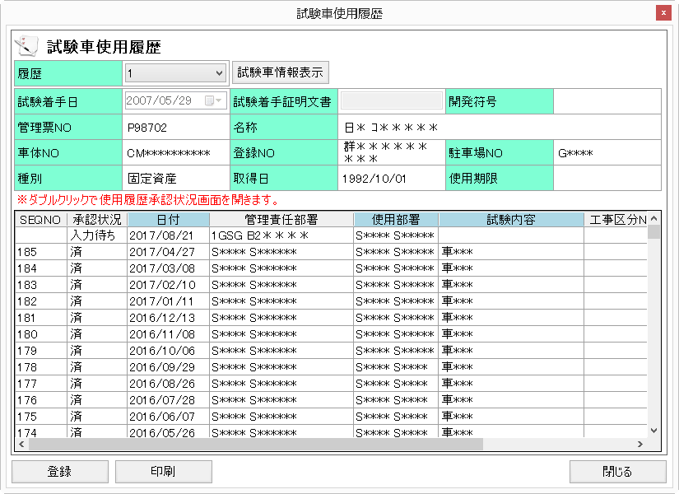

### 機能

試験車の使用履歴、および承認ができる。

### 画面表示

1. 処理待ち車両リスト画面：一覧ダブルクリック
2. 試験車使用履歴一覧画面：一覧ダブルクリック
3. 試験車情報画面：試験車使用履歴ボタン
4. 管理票検索結果画面：試験車使用履歴

### 表示項目

最新の履歴以外は登録ボタンは非表示

※使用履歴で承認対象のデータがある場合、ボタンの文言を変更

承認対象無し：登録

課長承認：課長承認

担当承認：担当承認

担当者承認：担当者承認

ユーザーが研実か管理者の担当に所属

・承認済みデータを修正が表示

### 操作

#### 試験車情報表示

試験車情報画面を表示する。

#### 承認済みデータを修正

選択状態だと、承認状況が済になったデータでも修正可に変更。

※日付と使用部署と実走行距離が修正可。

※月例点検の場合は試験内容も修正可。

#### 試験車一覧

試験車一覧の項目をダブルクリックすることで、該当の使用履歴承認状況画面を表示する。

#### 登録

試験車情報の登録及び承認を行う。

#### 印刷

試験車管理票をエクセル出力する。

#### 閉じる

画面を閉じる。

## 使用履歴承認状況画面

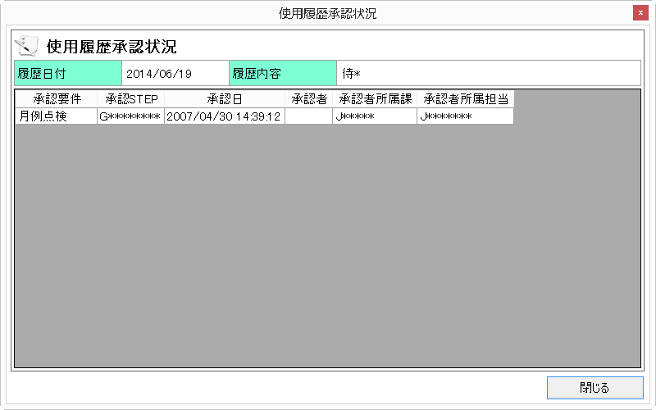

### 機能

試験車の使用履歴の承認状況の確認ができる。

### 表示項目

試験車使用履歴画面のレコードをダブルクリック

### 表示項目

権限による制御なし

### 操作

#### 閉じる

画面を閉じる。

1. 管理票検索

## 画面遷移

### 管理票検索画面遷移

KKS00001

ログイン画面

KKS00010

メインメニュー

TCS04010

管理票検索結果

TCS04030

検索条件名設定

TCS04020

管理票検索

TCS01021

試験車情報

## 管理票検索結果画面

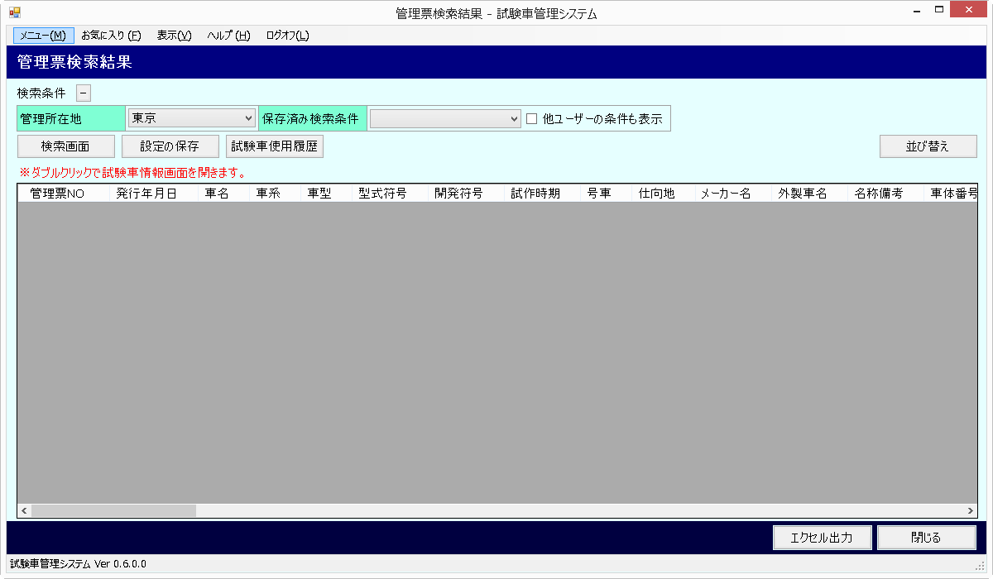

### 機能

試験車を各種条件で検索する。

### 画面表示

1. メインメニュー画面：管理票検索ボタン
2. メニューバー：「メニュー」-「管理票検索」

### 表示項目

出力権限必須

・エクセル出力

### 操作

#### 検索条件

検索条件を非表示にし、一覧の表示エリアを拡大する。

再度クリックすることで検索条件を表示する。

#### 保存済み検索条件

保存済みの検索条件で試験車を検索する。

#### 他ユーザーの条件も表示

選択時は他のユーザーが作成した検索条件も保存済み検索条件で選択可能にする。

#### 検索画面

管理票検索画面を表示する。

#### 設定の保存

検索条件名設定画面を表示する。

#### 試験車使用履歴

選択した試験車の試験車使用履歴画面を表示する。

#### 並び替え

ソート指定画面で一覧に表示されているデータの並び順を設定する。

#### エクセル出力

一覧に表示されているデータをエクセルに保存する。

#### 閉じる

画面を閉じる。

## 管理票検索画面

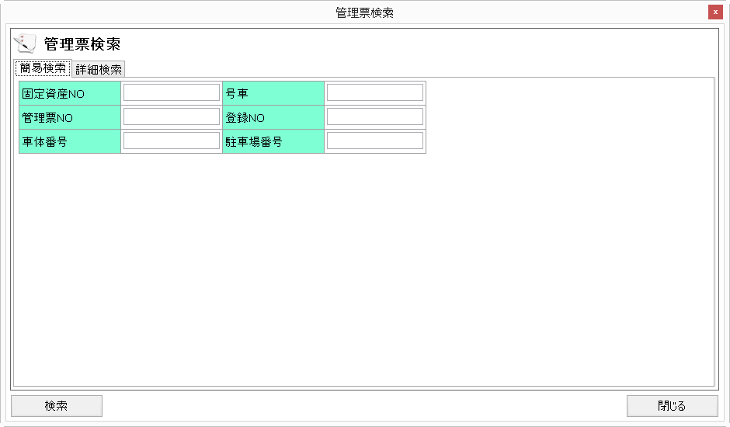

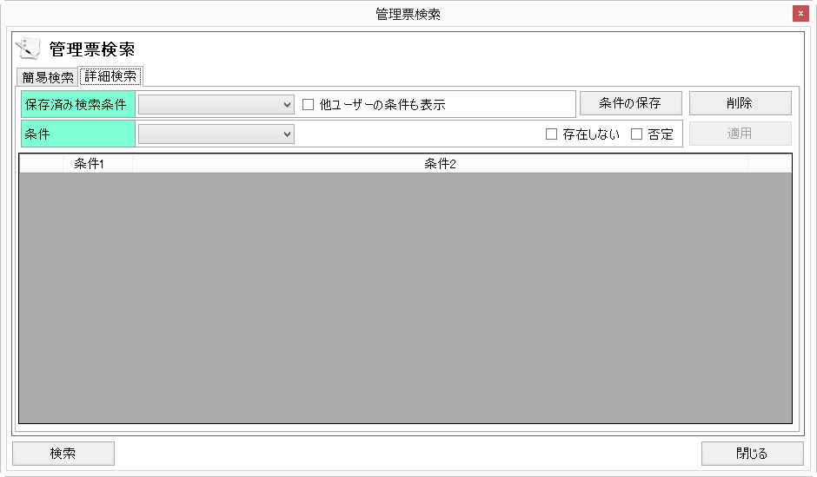

### 機能

試験車を各種条件で検索ができる。

### 画面表示

1. 管理票検索結果画面：検索画面ボタン

### 表示項目

権限による制御なし

### 操作

#### 保存済み検索条件

保存済みの検索条件を一覧に表示する。

#### 他ユーザーの条件も表示

選択時は他のユーザーが作成した検索条件も保存済み検索条件で選択可能にする。

#### 条件の保存

検索条件名設定画面を表示する。

#### 削除

保存済み検索条件を削除する。

※他のユーザーが作成した検索条件は削除不可

#### 適用

入力した検索条件を一覧に適用する。

#### 行挿入(検索条件一覧右クリック)

一覧の選択している行の下に空白の検索条件を追加する。

#### 行削除(検索条件一覧右クリック)

一覧の選択している行を削除する。

#### クリア(検索条件一覧右クリック)

一覧の全ての行を削除する。

#### 検索条件一覧

選択された行に設定されている検索条件を条件に設定する。

#### 検索

入力された条件で試験車検索して画面を閉じる。

#### 閉じる

画面を閉じる。

## 検索条件名設定

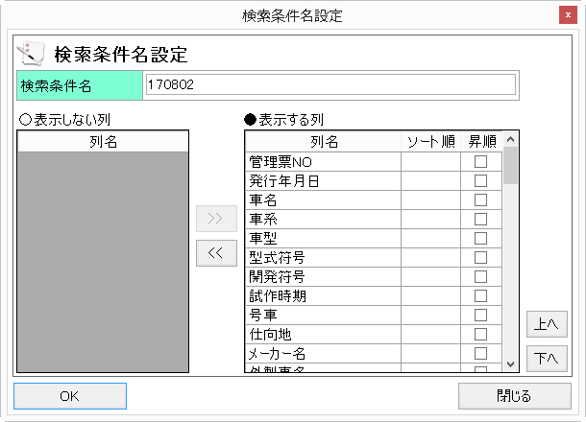

### 機能

管理票検索画面の検索条件の登録と管理票検索結果画面に表示する列と並び順の登録ができる。

### 画面表示

1. 管理票検索結果画面：設定の保存ボタン
2. 管理票検索画面：条件の保存ボタン

### 表示項目

権限による制御なし

※管理票検索画面から遷移した場合は検索条件名は編集不可

### 操作

#### ＞＞

選択した表示しない列に設定した列を表示する列に設定する。

#### ＜＜

選択した表示する列に設定した列を表示しない列に設定する。

#### 上へ

選択した表示する列の列を1行上に移動する。

#### 下へ

選択した表示する列の列を1行下に移動する。

#### OK

検索条件と表示する列の設定を保存して画面を閉じる。

#### 閉じる

画面を閉じる。

1. 指定月台数リスト

## 画面遷移

### 指定月台数リスト画面遷移

KKS00001

ログイン画面

KKS00010

メインメニュー

TCS05010

指定月台数リスト

TCS01021

試験車情報

## 指定月台数リスト画面

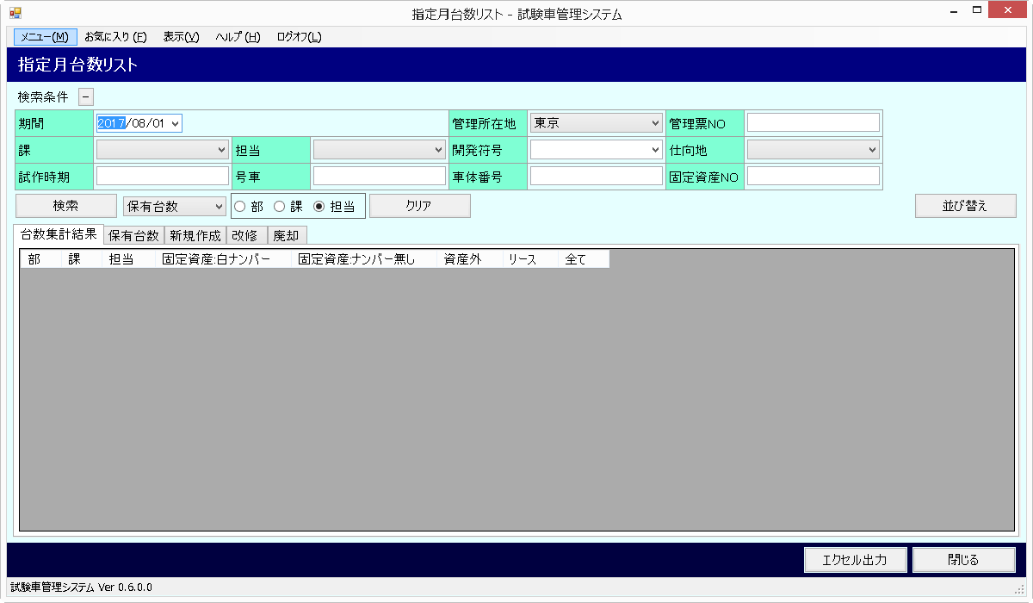

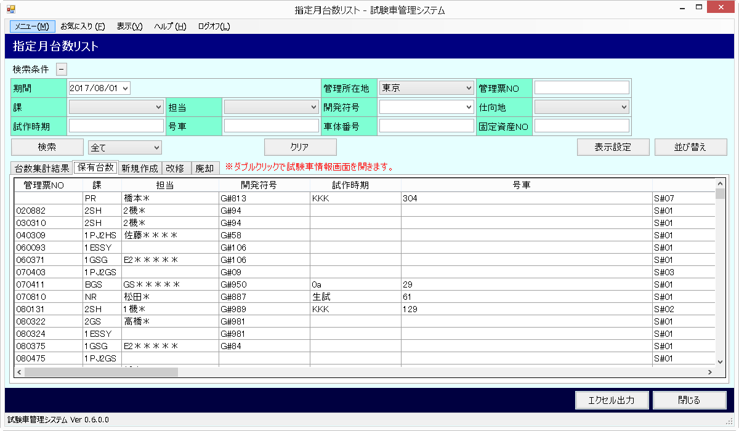

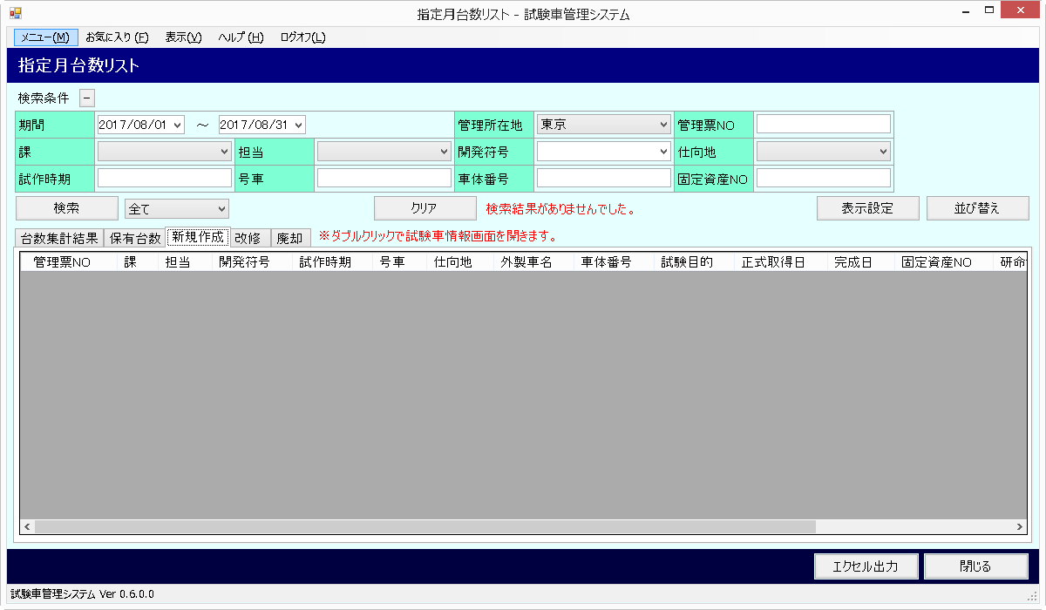

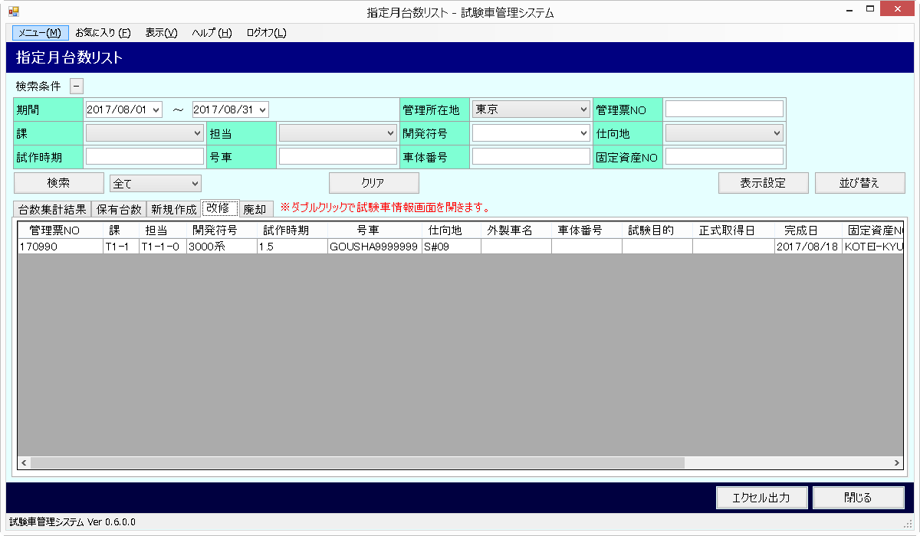

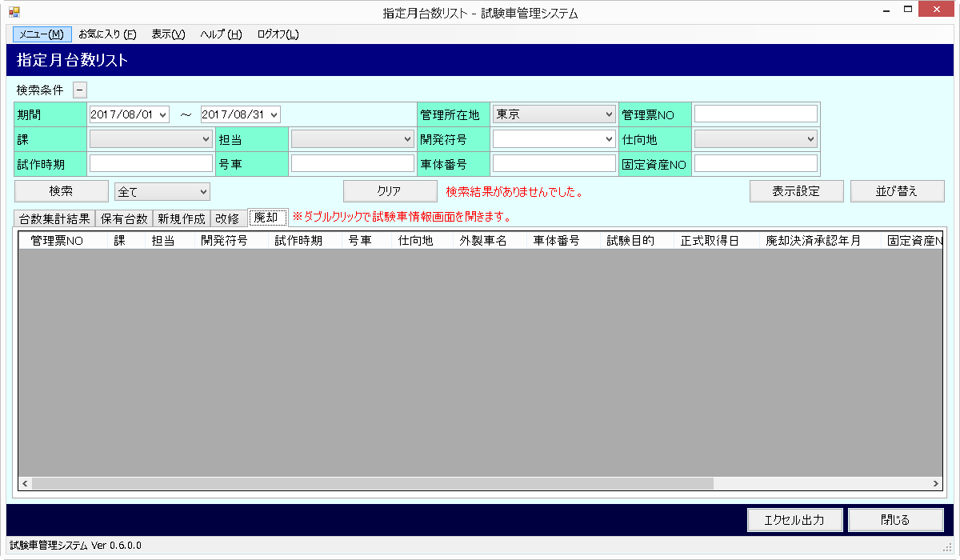

### 機能

指定した期間の範囲内の該当する試験車を検索する。

### 画面表示

1. メインメニュー画面：指定月台数リストボタン
2. メニューバー：「メニュー」-「指定月台数リスト」

### 表示項目

出力権限必須

・エクセル出力ボタン

### 操作

#### 検索条件

検索条件を非表示にし、一覧の表示エリアを拡大する。

再度クリックすることで検索条件を表示する。

#### 検索

検索条件を設定し、検索ボタンをクリックすることで一覧表示する。

#### 取得種別

台数集計結果の集計する試験車の種類を変更する。

※台数集計結果を選択時のみ表示

#### 集計種別

台数集計結果の集計する単位を変更する。

※台数集計結果を選択時のみ表示

#### 資産種別

取得する試験車の条件を変更する。

※台数集計結果以外を選択時のみ表示

#### クリア

クリアボタンをクリックすると、検索条件が初期化される。

#### 表示設定

表示設定画面で一覧に表示する列と並び順を設定する。

※台数集計結果以外を選択時のみ表示

#### 並び替え

ソート指定画面で一覧に表示されているデータの並び順を設定する。

#### 試験車一覧

項目名をダブルクリックすると、試験車情報画面を表示する。

※台数集計結果以外を選択時のみ表示

#### エクセル出力

一覧に表示されているデータをエクセルに保存する。

#### 閉じる

画面を閉じる。

1. 車検・点検リスト発行

## 画面遷移

### 車検・点検リスト発行画面遷移

KKS00001

ログイン画面

KKS00010

メインメニュー

TCS06010

車検・点検リスト発行

TCS01021

試験車情報

TCS06020

表示設定

## 車検・点検リスト画面

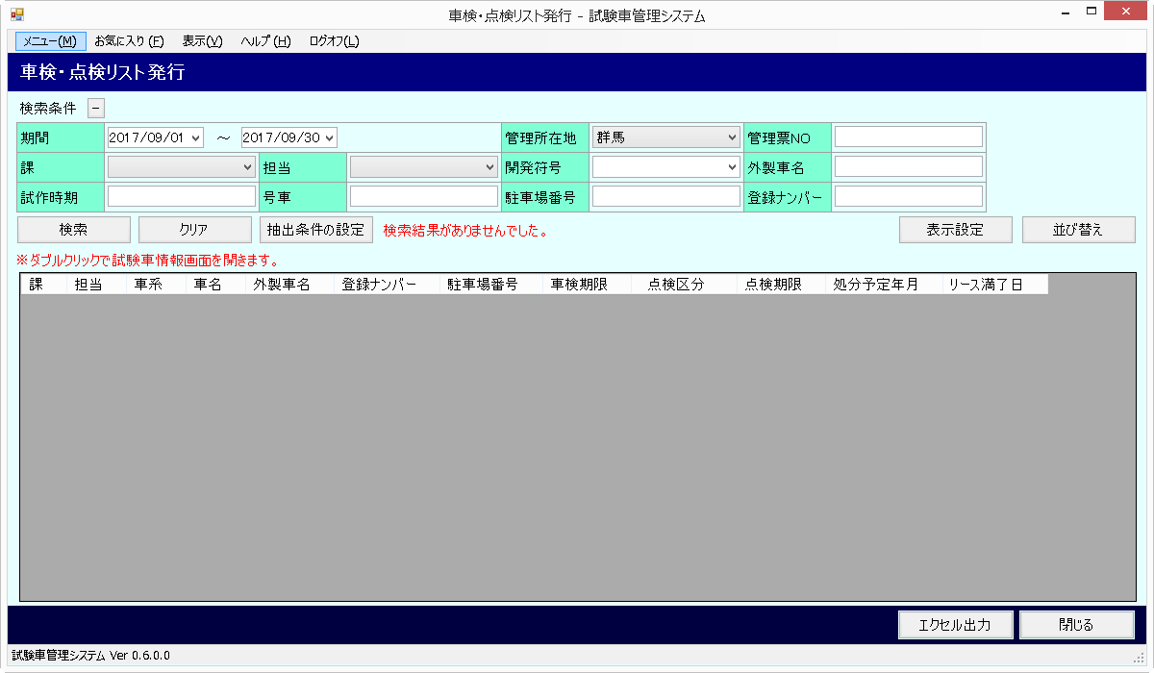

### 機能

入力した期間内に車検又は点検を行う必要がある試験車を検索する。

### 画面表示

1. メインメニュー画面：車検・点検リスト発行ボタン
2. メニューバー：「メニュー」-「車検・点検リスト発行」

### 表示項目

出力権限必須

・エクセル出力ボタン

### 操作

#### 検索条件

検索条件を非表示にし、一覧の表示エリアを拡大する。

再度クリックすることで検索条件を表示する。

#### クリア

クリアボタンをクリックすると、検索条件が初期化される。

#### 表示設定

表示設定画面で一覧に表示する列と並び順を設定する。

#### 並び替え

ソート指定画面で一覧に表示されているデータの並び順を設定する。

#### 試験車一覧

試験車一覧の項目をダブルクリックすることで、該当の試験車情報画面を表示する。

#### エクセル出力

一覧に表示されているデータをエクセルに保存する。

#### 閉じる

画面を閉じる。

## 車検・点検リスト画面

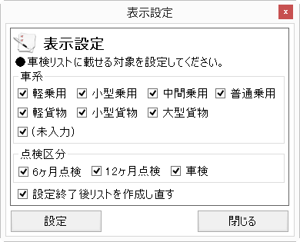

### 機能

選択した条件に該当する試験車を検索する。

### 画面表示

1. 車検・点検リスト発行画面：抽出条件の設定ボタン

### 表示項目

権限による制御なし

### 操作

#### 設定

選択した条件は次回以降の検索時に抽出を行う。

※「設定終了後リストを作成し直す」を選択していた場合は車検・点検リスト発行画面で再検索を行う

#### 閉じる

画面を閉じる。